*Ngày 3/9/2024* Họ và tên giáo viên: Trần Nguyên Danh

Tổ chuyên môn: Toán - Tin - KHTN - CN

**TÊN BÀI DẠY: CHỦ ĐỀ 1. MỘT SỐ VẤN ĐỀ ĐỊA LÍ DÂN CƯ Ở TỈNH BÌNH ĐỊNH**

Môn học/Hoạt động giáo dục: GIÁO DỤC ĐỊA PHƯƠNG; Lớp: 9

Thời gian thực hiện: 4 tiết (tiết 1,2,3,4)

**I. MỤC TIÊU**

**1.Về kiến thức**

-Trình bày được đặc điểm phân bố dân cư thông qua đọc bản đồ mật độ dân số tỉnh Bình Định.

-Phân tích được sự khác biệt giữa quần cư nông thôn và quần cư thành thị ở tỉnh Bình Định.

-Nhận xét được sự phân hoá thu nhập theo huyện, thị xã, thành phố từ bảng số liệu và biểu đồ cho trước.

**2.Về năng lực**

***\*Năng lực chung***

- Năng lực tự chủ và tự học: Chủ động, tích cực thực hiện những công việc của bản thân trong học tập và cuộc sống; tự đặt ra mục tiêu học tập để nỗ lực phấn đấu thực hiện;

- Năng lực giao tiếp và hợp tác: Sử dụng ngôn ngữ kết hợp với thông tin, hình ảnh để trình bày những vấn đề đơn giản trong đời sống, khoa học...

- Năng lực giải quyết vấn đề và sáng tạo: Xác định và làm rõ thông tin, ý tưởng mới; phân tích, tóm tắt những thông tin liên quan từ nhiều nguồn khác nhau.

***\*Năng lực riêng***

- Năng lực tìm hiểu địa lí: khai thác thông tin, tài liệu văn bản, Internet để tìm hiểu các loại hình quần cư ở tỉnh Bình Định.

- Có khả năng hình thành, phát triển ý tưởng và trình bày kết quả một bài tập của cá nhân về các nội dung yêu cầu của bài học.

**3. Về phẩm chất**

- Yêu nước: yêu gia đình, quê hương, đất nước; tích cực, chủ động tham gia các hoạt động bảo vệ thiên nhiên.

- Nhân ái: tích cực, chủ động tham gia các hoạt động từ thiện và hoạt động phục vụ cộng đồng

- Chăm chỉ: có ý thức vận dụng kiến thức, kĩ năng đã học được ở nhà trường, trong sách báo và từ các nguồn tin cậy khác vào học tập và đời sống hàng ngày.

- Trách nhiệm: sống hòa hợp, thân thiện với thiên nhiên; phản đối những hành vi xâm hại thiên nhiên.

**II. THIẾT BỊ DẠY HỌC VÀ HỌC LIỆU**

**1. Giáo viên**

-Bản đồ mật độ dân số tỉnh Bình Định

-Các bảng số liệu

- Phiếu học tập.

**2. Học sinh**

- Tìm hiểu bài qua SGK, mạng internet,…

-Sưu tầm tư liệu, hình ảnh về nội dung bài học

**III. TIẾN TRÌNH DẠY HỌC**

**1.Hoạt động1: Xác định vấn đề/nhiệm vụ học tập/mở đầu** (5 phút)

**a. Mục tiêu**

Tạo tâm thế học tập mới cho học sinh, giúp học sinh ý thức được nhiệm vụ học tập, hứng thú với bài học mới.

**b. Nội dung**

- Đưa học sinh vào tình huống có vấn đề để các em tìm ra câu trả lời, sau đó giáo viên kết nối vào bài học.

**c. Sản phẩm**

- Câu trả lời cá nhân của học sinh.

**d. Tổ chức thực hiện**

**Bước 1: Giao nhiệm vụ học tập**

GV: Yêu cầu HS dựa vào kiến thức thực tế và sự hiểu biết của mình trình bày về đặc điểm phân bố dân cư nơi địa phương mình sinh sống. Cho biết nơi em ở thuộc hình quần cư nào?

HS: Lắng nghe và tiếp cận nhiệm vụ.

**Bước 2: Thực hiện nhiệm vụ học tập**

GV: Gợi ý, hỗ trợ học sinh thực hiện nhiệm vụ.

HS: Suy nghĩ, trả lời.

**Bước 3: Báo cáo, thảo luận**

GV: Lắng nghe, gọi HS nhận xét và bổ sung.

HS: Trình bày kết quả.

**Bước 4: Kết luận, nhận định**

Dân cư là một trong những nhân tố cơ bản mang tính quyết định đối với sự phát triển kinh tế – xã hội của mỗi quốc gia nói chung và mỗi địa phương nói riêng.

Điều kiện tự nhiên và kinh tế – xã hội khác nhau tạo nên bức tranh phân bố dân cư khá đa dạng, đồng thời ảnh hưởng đến chất lượng cuộc sống dân cư giữa thành thị và nông thôn, giữa các huyện, thị xã, thành phố. Hiện nay, dân cư ở tỉnh Bình Định đang phân bố như thế nào? Chất lượng cuộc sống ra sao? Quần cư nông thôn và quần cư thành thị có sự khác biệt như thế nào?

Để tìm hiểu rõ hơn về vấn đề này, chúng ta cùng tìm hiểu chủ đề bài học hôm nay.

**2. Hoạt động 2: Hình thành kiến thức mới/ giải quyết vấn đề/thực thi nhiệm vụ đặt ra từ hoạt động 1** (Dự kiến thời gian: phút)

**2.1. Phân bố dân cư** (Dự kiến thời gian: phút)

**a.Mục tiêu**

Trình bày được đặc điểm phân bố dân cư thông qua đọc bản đồ mật độ dân số tỉnh Bình Định.

**b.Nội dung**

Vận dụng kiến thức vừa học trình bày được sự phân bố dân cư của tỉnh Bình Định. Đánh giá được ảnh hưởng của điều kiện tự nhiên tới sự phân bố dân cư.

**c. Sản phẩm:** Câu trả lời của học sinh

**d. Tổ chức thực hiện**

**Bước 1. Giao nhiệm vụ học tập**

Cả lớp chia thành 6 nhóm: học sinh làm việc theo nhóm 4 phút

Nhóm 1,2: Khai thác thông tin mục 1 và quan sát bảng 1.1, H1.1 SGK, Hãy trình bày đặc điểm phân bố dân cư của Tỉnh Bình Định. So sánh và nhận xét về mật độ dân số giữa các huyện, thị xã, thành phố của tỉnh Bình Định.

*Bảng 1.1. Diện tích, dân số và mật độ dân số tỉnh Bình Định năm 2022*

|  |  |  |  |  |
| --- | --- | --- | --- | --- |
| **TT** | **Đơn vị hành chính** | **Diện tích (km2)** | **Dân số trung bình (người)** | **Mật độ dân số (người/km2)** |
| ***Toàn tỉnh*** | ***6 066,4*** | ***150 4285*** | ***248,0*** |
| 1 | Thành phố Quy Nhơn | 286,1 | 29.2991 | 1 024,1 |
| 2 | Huyện An Lão | 696,9 | 28 122 | 40,4 |
| 3 | Thị xã Hoài Nhơn | 420,8 | 210 295 | 499,8 |
| 4 | Huyện Hoài Ân | 753,2 | 86 775 | 115,2 |
| 5 | Huyện Phù Mỹ | 556,1 | 163 191 | 293,5 |
| 6 | Huyện Vĩnh Thạnh | 716,9 | 30 921 | 43,1 |
| 7 | Huyện Tây Sơn | 692,2 | 117 135 | 169,2 |
| 8 | Huyện Phù Cát | 680,7 | 184 926 | 271,7 |
| 9 | Thị xã An Nhơn | 244,5 | 180 019 | 736,3 |
| 10 | Huyện Tuy Phước | 219,9 | 181 752 | 826,5 |
| 11 | Huyện Vân Canh | 799,1 | 28 158 | 35,2 |

*(Nguồn: Niên giám thống kê tỉnh Bình Định, năm 2022)*

Hình 1.1 Bản đồ mật độ dân số tỉnh Bình Định

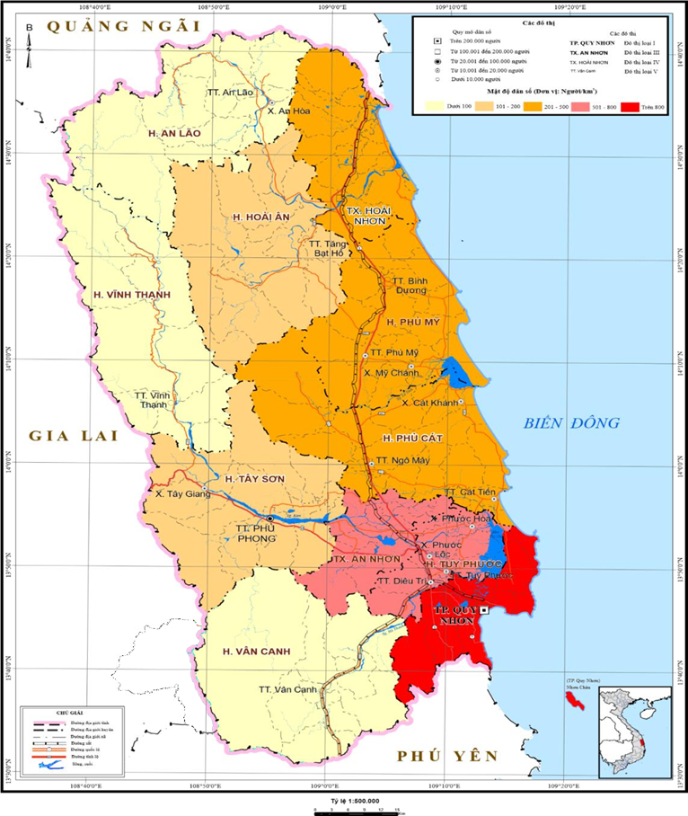

Nhóm 3,4: Dựa vào bảng 1.2, nhận xét và giải thích sự thay đổi tỉ lệ dân thành thị và nông thôn của tỉnh Bình Định.

**Bảng 1.2. Tỉ lệ dân thành thị và nông thôn tỉnh Bình Định giai đoạn 1999 – 2022**

**(Đơn vị: %)**

|  |  |  |  |  |
| --- | --- | --- | --- | --- |
| **Năm**  **Khu vực** | **1999** | **2009** | **2019** | **2022** |
| Thành thị | 24,1 | 27,7 | 32,0 | 41,2 |
| Nông thôn | 75,9 | 72,3 | 68,0 | 58,8 |

*(Nguồn: Niên giám thống kê tỉnh Bình Định, năm 2022)*

**Bước 2. Thực hiện nhiệm vụ học tập**

- HS khai thác thông tin và dựa vào hiểu biết cá nhân trả lời câu hỏi.

- GV quan sát, theo dõi, đánh giá thái độ làm việc, giúp đỡ những HS gặp khó khăn.

**Bước 3. Báo cáo, thảo luận**

- HS trình bày trước lớp kết quả làm việc cá nhân.

- HS khác theo dõi bạn trình bày, nhận xét, bổ sung, đánh giá.

**Bước 4. Kết luận, nhận định**

- GV nhận xét trình bày của HS, cung cấp thêm thông tin và chốt kiến thức.

***\** Chuẩn kiến thức**

**I.Phân bố dân cư.**

Năm 2022, mật độ dân số của tỉnh Bình Định là 248 người/km2, xếp thứ 33/63 tỉnh, thành phố trong cả nước. Người dân Bình Định chủ yếu sống ở khu vực nông thôn (chiếm 58,8%), khu vực thành thị ít hơn (chiếm 41,2%), nhưng có xu hướng đang tăng dần số dân sống ở thành thị và giảm số dân sống ở nông thôn để phù hợp với quá trình công nghiệp hoá, hiện đại hoá của tỉnh nhà.

**2.2. Các loại hình quần cư** (Dự kiến thời gian: phút)

**a.Mục tiêu**

Phân tích được sự khác biệt giữa quần cư nông thôn và quần cư thành thị ở tỉnh Bình Định.

**b.Nội dung**

Đặc điểm của các loại hình quần cư, xu hướng phát triển của các loại hình quần cư

**c. Sản phẩm:** Câu trả lời của học sinh

**d. Tổ chức thực hiện**

**Bước 1. Giao nhiệm vụ học tập**

-Cho biết tỉnh Bình Định có những loại hình quần cư nào?

-Dựa vào bảng 1.3, Trình bày sự khác biệt giữa quần cư thành thị và quần cư nông thôn ở tỉnh Bình Định. Loại hình quần cư nào có xu hướng ngày càng mở rộng. Vì sao?

*Bảng 1.3. Một số đặc điểm của quần cư thành thị và quần cư nông thôn ở tỉnh Bình Định*

|  |  |  |
| --- | --- | --- |
| **Đặc điểm** | **Quần cư thành thị** | **Quần cư nông thôn** |
| Mật độ dân số | Mật độ cao, dân cư tập trung đông. | Mật độ thấp, dân cư phân tán hơn ở thành thị. |
| Chức năng, hoạt động kinh tế | Công nghiệp, dịch vụ là chính. | Phát triển nông nghiệp, lâm nghiệp, thuỷ sản, công nghiệp, dịch vụ; trong đó, nông nghiệp vẫn là chủ đạo. |
| Cấu trúc | Các điểm quần cư thông thường là các khu đô thị, chung cư,... ở đơn vị hành chính thị trấn, thị xã, thành phố. | Các điểm quần cư tập trung thành các thôn, làng,... ở đơn vị hành chính cấp xã. |

**Bước 2. Thực hiện nhiệm vụ học tập**

- HS khai thác thông tin và dựa vào hiểu biết cá nhân trả lời câu hỏi,

- GV quan sát, theo dõi, đánh giá thái độ làm việc, giúp đỡ những HS gặp khó khăn.

**Bước 3. Báo cáo, thảo luận**

- HS trình bày trước lớp kết quả làm việc của mình

- HS các nhóm khác theo dõi bạn trình bày, nhận xét, bổ sung, đánh giá.

**Bước 4. Kết luận, nhận định**

- GV nhận xét trình bày của HS, cung cấp thêm thông tin và chốt kiến thức.

***\** Chuẩn kiến thức**

**II.Các loại hình quần cư**

-Bình Định có hai loại hình quần cư chủ yếu là quần cư thành thị và quần cư nông thôn với sự khác biệt về chức năng, hoạt động kinh tế, mật độ dân số, kiến trúc cảnh quan,...

Cùng với quá trình công nghiệp hoá, đô thị hoá của tỉnh, quần cư thành thị ngày càng được mở rộng. Kiến trúc cảnh quan của quần cư nông thôn có sự thay đổi, gần với quần cư thành thị.

**2.3 .Chất lượng cuộc sống** (Dự kiến thời gian: phút)

**a.Mục tiêu**

**-**Nhận xét được sự phân hoá thu nhập theo huyện, thị xã, thành phố từ bảng số liệu và biểu đồ cho trước

**b.Nội dung**

**-**Học sinh dựa vào thông tin sgk và sự hiểu biết để tìm hiểu về chất lượng cuộc sống của Bình, nét khác biệt về về chất lượng cuộc sống theo từng huyện, thị xã, thành phố.

**c. Sản phẩm**: Câu trả lời của học sinh

**d. Tổ chức thực hiện**

Bước 1. Giao nhiệm vụ học tập (Học sinh làm việc theo nhóm trong thời gian 5 phút)

Nhóm 1, 2: Dựa vào hình 1.2 và bảng 1.4, thông tin SGK nhận xét sự phân hoá thu nhập bình quân đầu người/tháng của tỉnh Bình Định.

Trình bày đặc điểm nổi bật về chất lượng cuộc sống của tỉnh Bình Định.

Nhóm 3,4: Trình bày phương hướng nâng cao chất lượng cuộc sống của tỉnh Bình Định.

Liên hệ một số biện pháp để xoá đói giảm nghèo ở địa phương em trong những năm vừa qua.

**Bước 2. Thực hiện nhiệm vụ học tập**

- HS khai thác thông tin và dựa vào hiểu biết cá nhân trả lời câu hỏi,

- GV quan sát, theo dõi, đánh giá thái độ làm việc, giúp đỡ những HS gặp khó khăn.

**Bước 3. Báo cáo, thảo luận**

- HS trình bày trước lớp kết quả làm việc của mình

- HS các nhóm khác theo dõi bạn trình bày, nhận xét, bổ sung, đánh giá.

**Bước 4. Kết luận, nhận định**

- GV nhận xét trình bày của HS, cung cấp thêm thông tin và chốt kiến thức

**III. Chất lượng cuộc sống**

**1.Một số đặc điểm về chất lượng cuộc sống**

Trong giai đoạn 2012 – 2022, nền kinh tế chung của toàn tỉnh Bình Định có nhiều chuyển biến đáng kể, tạo ra nhiều cơ hội việc làm cho người lao động,... Do đó, thu nhập bình quân đầu người/tháng của người dân trong tỉnh không ngừng được tăng lên nhưng vẫn còn sự phân hoá giữa nông thôn và thành thị, giữa miền núi và đồng bằng.

**2.** **Phương hướng nâng cao chất lượng cuộc sống**

Để nâng cao hơn nữa chất lượng cuộc sống của dân cư, cùng với việc đẩy mạnh tăng trưởng kinh tế, cần chú ý:

-Xoá đói giảm nghèo, đảm bảo công bằng xã hội.

-Tạo việc làm, tăng thu nhập cho người lao động.

-Nâng cao dân trí và năng lực phát triển.

-Bảo vệ môi trường..

**3. Hoạt động 3. Luyện tập ( 10 phút)**

**a.Mục tiêu**

- Củng cố, khắc sâu nội dung kiến thức bài học; hệ thống lại nội dung kiến thức vừa tìm hiểu về đặc điểm dân cư ở tỉnh Bình Định

**b. Nội dung**

- Vận dụng kiến thức bài học và hiểu biết cá nhân, trình bày nội dung kiến thức vừa tìm hiểu về dân cư ở tỉnh Bình Định

**c. Sản phẩm**

- HS trình bày kết quả làm việc cá nhân hoàn thành phiếu học tập

**d. Tổ chức thực hiện**

***Bước 1. Giao nhiệm vụ học tập***

Dựa vào bảng 1.1, vẽ biểu đồ và nhận xét mật độ dân số giữa các huyện, thị xã, thành phố ở tỉnh Bình Định năm 2022.

***Bước 2. Thực hiện nhiệm vụ học tập***

- HS khai thác thông tin và dựa vào hiểu biết cá nhân làm bài thực hành

- GV quan sát, theo dõi, đánh giá thái độ làm việc, giúp đỡ những HS gặp khó khăn.

***Bước 3. Báo cáo, thảo luận***

- HS trình bày trước lớp kết quả làm việc cá nhân.

- HS khác nhận xét, bổ sung.

***Bước 4. Kết luận, nhận định***

- GV thông qua trình bày của HS rút ra nhận xét, khen ngợi và rút kinh nghiệm những hoạt động rèn luyện kĩ năng của cả lớp.

**4. Hoạt động 4. Vận dụng (5 phút)**

**a. Mục tiêu**

- HS vận dụng được những kiến thức, kĩ năng đã học để giải quyết vấn đề.

**b.Nội dung**

- Vận dụng kiến thức đã học hoàn thành bài tập.

**c. Sản phẩm**

- HS về nhà tự tìm tòi, khám phá, mở rộng kiến thứ, sự hiểu biết của bản thân qua một số trang website, đường link, sách tham khảo...liên quan đến nội dung, yêu cầu của GV.

**d. Tổ chức thực hiện: HS thực hiện ở nhà**

***Bước 1. Giao nhiệm vụ học tập***

-Địa phương em đang sinh sống là thành thị hay nông thôn? Hãy tìm hiểu và viết báo cáo ngắn về đặc điểm của loại hình quần cư đó.

-Hãy thử đề xuất giải pháp để nâng cao chất lượng cuộc sống ở địa phương em.

***Bước 2. Thực hiện nhiệm vụ học tập***

- HS hỏi và đáp ngắn gọn những vấn đế cần tham khảo.

***Bước 3. Báo cáo, thảo luận***

- GV dặn dò HS tự làm ở nhà, báo cáo kết quả làm việc vào tuần học tiếp theo.

**Bước 4:** Gv quan sát, nhận xét đánh giá hoạt động học của học sinh.

*Ngày 3/9/2024* Họ và tên giáo viên: Trần Nguyên Danh

Tổ chuyên môn: Toán - Tin - KHTN – CN

**TÊN BÀI DẠY: CHỦ ĐỀ 2. KINH TẾ BÌNH ĐỊNH**

Môn học/Hoạt động giáo dục: GIÁO DỤC ĐỊA PHƯƠNG; Lớp: 9

Thời gian thực hiện: 4 tiết (tiết 5,6,7,8)

**I. MỤC TIÊU**

**1.Về kiến thức**

-Trình bày được sự phát triển và phân bố nông nghiệp, lâm nghiệp, thuỷ sản. Ý nghĩa của việc phát triển nông nghiệp xanh ở tỉnh Bình Định.

-Trình bày được sự phân bố và phát triển của một trong các ngành công nghiệp chủ yếu. Giải thích tại sao cần phát triển công nghiệp xanh.

-Trình bày được sự phát triển của ngành giao thông vận tải, bưu chính viễn thông.

-Phân tích được một số xu hướng phát triển mới trong ngành thương mại

và du lịch.

**2.Về năng lực**

***\*Năng lực chung***

- Năng lực tự chủ và tự học: Chủ động, tích cực thực hiện những công việc của bản thân trong học tập và cuộc sống; tự đặt ra mục tiêu học tập để nỗ lực phấn đấu thực hiện;

- Năng lực giao tiếp và hợp tác: Sử dụng ngôn ngữ kết hợp với thông tin, hình ảnh để trình bày những vấn đề đơn giản trong đời sống, khoa học...

- Năng lực giải quyết vấn đề và sáng tạo: Xác định và làm rõ thông tin, ý tưởng mới; phân tích, tóm tắt những thông tin liên quan từ nhiều nguồn khác nhau.

***\*Năng lực riêng***

- Năng lực tìm hiểu địa lí: khai thác thông tin, tài liệu văn bản, Internet để tìm hiểu các ngành kinh tế ở tỉnh Bình Định.

- Có khả năng hình thành, phát triển ý tưởng và trình bày kết quả một bài tập của cá nhân về các nội dung yêu cầu của bài học.

**3. Về phẩm chất**

- Yêu nước: yêu gia đình, quê hương, đất nước; tích cực, chủ động tham gia các hoạt động bảo vệ thiên nhiên.

- Nhân ái: tích cực, chủ động tham gia các hoạt động từ thiện, hoạt động phục vụ cộng đồng

- Chăm chỉ: có ý thức vận dụng kiến thức, kĩ năng đã học được ở nhà trường, trong sách báo và từ các nguồn tin cậy khác vào học tập và đời sống hàng ngày.

- Trách nhiệm: sống hòa hợp, thân thiện với thiên nhiên; phản đối những hành vi xâm hại thiên nhiên.

**II. THIẾT BỊ DẠY HỌC VÀ HỌC LIỆU**

**1. Giáo viên**

-Các bảng số liệu, tranh ảnh liên quan đến nội dung bài học

- Phiếu học tập.

**2. Học sinh**

- Tìm hiểu bài qua SGK, mạng internet,…

-Sưu tầm tư liệu, hình ảnh về nội dung bài học

**III. TIẾN TRÌNH DẠY HỌC**

**1.Hoạt động1: Xác định vấn đề/nhiệm vụ học tập/mở đầu** (5 phút)

**a. Mục tiêu**

-Giúp học sinh ý thức được nhiệm vụ học tập, hứng thú với bài học mới.

**b. Nội dung**

- Đưa học sinh vào tình huống có vấn đề để các em tìm ra câu trả lời, sau đó giáo viên kết nối vào bài học.

**c. Sản phẩm**

- Câu trả lời cá nhân của học sinh.

**d. Tổ chức thực hiện**

**Bước 1: Giao nhiệm vụ học tập**

GV: Yêu cầu HS dựa vào kiến thức thực tế và sự hiểu biết của mình trình bày sự hiểu biết của mình về đặc điểm kinh tế của tỉnh Bình Định. Cho biết nơi em sinh sống có ưu thế phát triển các ngành kinh tế nào ? Vì sao?

HS: Lắng nghe và tiếp cận nhiệm vụ.

**Bước 2: Thực hiện nhiệm vụ học tập**

GV: Gợi ý, hỗ trợ học sinh thực hiện nhiệm vụ.

HS: Suy nghĩ, trả lời.

**Bước 3: Báo cáo, thảo luận**

GV: Lắng nghe, gọi HS nhận xét và bổ sung.

HS: Trình bày kết quả.

**Bước 4: Kết luận, nhận định**

Bình Định thuộc vùng Duyên hải Nam Trung Bộ, trong vùng kinh tế trọng điểm miền Trung. Bình Định có diện tích tự nhiên là 6 066,4 km2; dân số 1.504,3 nghìn người (năm 2022); gồm 08 huyện, 02 thị xã và 01 thành phố. Thành phố Quy Nhơn là đô thị loại I trực thuộc tỉnh. Bình Định có vị trí địa kinh tế đặc biệt quan trọng trong việc giao lưu với các quốc gia ở khu vực và quốc tế; Bình Định còn có nguồn tài nguyên tự nhiên, tài nguyên nhân văn phong phú và nguồn nhân lực khá dồi dào. Trong Quy hoạch tỉnh Bình Định thời kỳ 2021 - 2030, tầm nhìn đến năm 2050, thì mục tiêu đến năm 2030, Bình Định trở thành tỉnh phát triển thuộc nhóm dẫn đầu vùng Bắc Trung Bộ và Duyên hải Trung Bộ, là trung tâm công nghiệp chế biến, chế tạo, dịch vụ, du lịch và văn hóa phía Nam của vùng; trung tâm lớn của cả nước về phát triển kinh tế biển; trọng điểm du lịch quốc gia và quốc tế với hệ thống kết cấu hạ tầng kinh tế đồng bộ, hiện đại. Kinh tế của tỉnh phát triển nhanh, bền vững và xanh dựa trên các trụ cột tăng trưởng công nghiệp, dịch vụ du lịch, cảng biển - logistics; nông nghiệp ứng dụng công nghệ cao; đô thị hóa.

Để tìm hiểu rõ hơn về vấn đề này, chúng ta cùng tìm hiểu chủ đề bài học hôm nay.

**2. Hoạt động 2: Hình thành kiến thức mới/ giải quyết vấn đề/thực thi nhiệm vụ đặt ra từ hoạt động 1** (Dự kiến thời gian: phút)

**2.1. Nông nghiệp, lâm nghiệp, thủy sản** (Dự kiến thời gian: phút)

**a.Mục tiêu**

-Trình bày được sự phát triển và phân bố nông nghiệp, lâm nghiệp, thuỷ sản. Ý nghĩa của việc phát triển nông nghiệp xanh ở tỉnh Bình Định.

**b.Nội dung**

Vận dụng kiến thức vừa học trình bày được sự phát triển và phân bố nông nghiệp, lâm nghiệp, thủy sản của tỉnh Bình Định. Đánh giá được ảnh hưởng của điều kiện tự nhiên tới sự phát triển ngành nông, lâm, thủy sản.

**c. Sản phẩm:** Câu trả lời của học sinh

**d. Tổ chức thực hiện**

**Bước 1. Giao nhiệm vụ học tập**

Cả lớp chia thành 6 nhóm: Học sinh làm việc theo nhóm 5 phút

Nhóm 1,2 : Tìm hiểu về ngành nông nghiệp.

-Nhiệm vụ 1: Dựa vào bảng 2.1 hãy nhận xét và giải thích về tình hình sản xuất cây lương thực có hạt của tỉnh Bình Định? Cho biết ngành trồng cây công nghiệp và cây ăn quả có nét gì nổi bật.

Bảng 2.1. *Diện tích, sản lượng cây lương thực có hạt và lúa ở tỉnh Bình Định giai đoạn 2010-2022.*

|  |  |  |  |  |
| --- | --- | --- | --- | --- |
| Năm  Cây trồng | | **2010** | **2015** | **2022** |
| Diện tích (nghìn ha) | Cây lương thực có hạt | 120,9 | 114,5 | 102,6 |
| Trong đó: Lúa | 113,1 | 105,7 | 94,5 |
| Sản lượng (nghìn tấn) | Cây lương thực có hạt | 673,7 | 707,6 | 683,3 |
| Trong đó: Lúa | 633,3 | 657,8 | 631,9 |

*(Nguồn Niên giám Thống kê Bình Định 2016, 2022)*

Nhiệm vụ 2: Dựa thông tin SGK và bảng 2.2, Nhận xét và giải thích đặc điểm phát triển của ngành chăn nuôi của Bình Định. Liên hệ địa phương em chăn nuôi những loại vật nuôi nào.

Bảng 2.2. *Số lượng một số gia súc và gia cầm ở nước ta, giai đoạn 2010-2022.(Đơn vị: nghìn con)*

|  |  |  |  |  |
| --- | --- | --- | --- | --- |
| **Năm** | **Trâu** | **Bò** | **Lợn** | **Gia cầm** |
| 2010 | 19,4 | 276,5 | 569,4 | 5662,0 |
| 2015 | 21,5 | 266,0 | 797,7 | 6927,9 |
| 2020 | 17,7 | 296,7 | 666,9 | 8509,8 |
| 2022 | 16,3 | 305,4 | 655,1 | 9556,8 |

*(Nguồn Niên giám Thống kê Bình Định 2016, 2022)*

Nhóm 3,4: Tìm hiểu về ngành lâm nghiệp

Dựa vào bảng 2.3 và thông tin trong bài, hãy phân tích đặc điểm phân bố và phát triển tài nguyên rừng ở tỉnh Bình Định.

Bảng 2.3. *Diện tích rừng tỉnh Bình Định, giai đoạn 2010 – 2022* (Đơn vị: nghìn ha)

|  |  |  |  |  |
| --- | --- | --- | --- | --- |
| **Năm**  **Diện tích** | **2010** | **2015** | **2020** | **2022** |
| Tổng diện tích rừng | 287,5 | 321,8 | 337,6 | 345,6 |
| - Diện tích rừng tự nhiên | 199,4 | 207,5 | 215,0 | 214,5 |
| - Diện tích rừng trồng | 88,1 | 114,3 | 122,6 | 131,1 |

*(Nguồn Niên giám Thống kê Bình Định 2022)*

Nhóm 5,6: Tìm hiểu về ngành thủy sản

Nhiệm vụ 1: Dựa vào bảng 2.4. và thông tin trong bài trình bày tình hình phát triển và phân bố ngành thủy sản ở tỉnh Bình Định.

Bảng 2.4. *Sản lượng thủy sản của tỉnh Bình Định, giai đoạn 2010-2022.(Đơn vị: tấn)*

|  |  |  |  |  |
| --- | --- | --- | --- | --- |
| **Năm**  **Sản lượng** | **2010** | **2015** | **2020** | **2022** |
| Tổng số | 150398 | 212102 | 263842 | 278049 |
| Khai thác | 141655 | 202370 | 252336 | 264816 |
| Nuôi trồng | 8743 | 9732 | 11506 | 13233 |

*(Nguồn Niên giám Thống kê Bình Định 2016, 2022)*

Nhiệm vụ 2: Trình bày ý nghĩa của việc phát triển nông nghiệp xanh ở tỉnh Bình Định.

**Bước 2. Thực hiện nhiệm vụ học tập**

- HS khai thác thông tin và dựa vào hiểu biết cá nhân trả lời câu hỏi.

- GV quan sát, theo dõi, đánh giá thái độ làm việc, giúp đỡ những HS gặp khó khăn.

**Bước 3. Báo cáo, thảo luận**

- HS trình bày trước lớp kết quả làm việc cá nhân.

- HS khác theo dõi bạn trình bày, nhận xét, bổ sung, đánh giá.

**Bước 4. Kết luận, nhận định**

- GV nhận xét trình bày của HS, cung cấp thêm thông tin và chốt kiến thức.

***\** Chuẩn kiến thức:**

**I.Nông, lâm nghiệp, thủy sản**

**1.Nông nghiệp**

a.Ngành trồng trọt: Là ngành sản xuất có tỉ trọng ngày càng giảm trong cơ cấu giá trị sản xuất toàn ngành nông nghiệp của tỉnh, đến năm 2022 còn trên 38%. Diện tích các loại cây trồng có sự thay đổi nhằm đáp ứng nhu cầu của thị trường.

- Cây lương thực có hạt chiếm diện tích lớn, trong đó lúa là cây trồng chủ yếu. Lúa được trồng nhiều ở các huyện, thị xã đồng bằng ven biển.

-Cây công nghiệp hàng năm như mía, lạc, đậu tương, vừng, cói... được trồng ở nhiều địa phương trong tỉnh

-Cây ăn quả gồm bưởi, cam, dứa, chuối, xoài. được trồng ở nhiều địa phương.

Phát triển các vùng chuyên canh cây ăn quả chất lượng cao, gắn với các chỉ dẫn địa lí.

b.Ngành chăn nuôi :đóng góp trên 58% giá trị sản xuất nông nghiệp của tỉnh (năm 2022). Chăn nuôi ở tỉnh Bình Định đang chuyển đổi mạnh từ chăn nuôi nhỏ lẻ, phân tán sang chăn nuôi gia trại, trang trại áp dụng công nghệ về giống, thức ăn, thuốc thú y, để nâng cao chất lượng sản phẩm đáp ứng nhu cầu của thị trường.

Các vật nuôi chủ yếu của tỉnh là: trâu, bò, lợn, dê, gia cầm (gà, vịt, ).

2.**Lâm nghiệp**

-Năm 2022, tổng diện tích rừng của tỉnh 345.581 ha, trong đó rừng tự nhiên chiếm 62,1% tổng diện tích rừng. Tỉ lệ che phủ rừng đạt 56,9%

cấp nguyên liệu tập trung ở các huyện miền núi của tỉnh

Khai thác và chế biến gỗ phân bố và phát triển gắn với các vùng rừng sản xuất cung

cấp nguyên liệu tập trung ở các huyện miền núi của tỉnh.

-Trồng rừng, khoanh nuôi và bảo vệ rừng: từ năm 2010 đến năm 2022, diện tích rừng trồng đã tăng trên 42 nghìn ha. Các dịch vụ du lịch sinh thái, du lịch khám phá gắn với môi trường rừng, khoanh nuôi và bảo vệ rừng đang được phát triển ở các huyện miền núi.

**3.Thủy sản**

-Tỉnh Bình Định có đường bờ biển 134 km, vùng biển giáp với ngư trường quần đảo Hoàng sa, quần đảo Trường Sa. Nguồn lợi thủy sản phong phú, đặc biệt là cá ngừ đại dương.Có mạng lưới sông ngòi, ao hồ nhiều … thuận lợi cho việc nuôi trồng thủy sản nước ngọt. Dọc bờ biển có nhiều vũng, vịnh, bãi triều… thuận lợi nuôi trồng thủy sản nước mặn và nước lợ.

Năm 2022, tốc độ tăng trưởng giá trị sản xuất ngành thủy sản toàn tỉnh đạt 3,17%.

-Cơ cấu gồm khai thác, nuôi trồng và chế biến thủy sản.

**2.2. Phát triển và phân bố các ngành công nghiệp chủ yếu** (Dự kiến thời gian: phút)

**a.Mục tiêu**

-Trình bày được sự phân bố và phát triển của một trong các ngành công nghiệp chủ yếu. Giải thích tại sao cần phát triển công nghiệp xanh.

**b.Nội dung**

Vận dụng kiến thức vừa học trình bày được sự phát triển và phân bố công nghiệpcủa tỉnh Bình Định. Đánh giá được ảnh hưởng của điều kiện tự nhiên, kinh tế xã hội tới sự phát triển ngành công nghiệp.

**c. Sản phẩm:** Câu trả lời của học sinh

**d. Tổ chức thực hiện**

**Bước 1. Giao nhiệm vụ học tập**

-Dựa vào kênh chữ sgk và hiểu biết bản thân, hãy nêu đặc điểm phát triển các ngành công nghiệp chủ yếu của tỉnh Bình Định.( Cá nhân)

Học sinh làm việc theo nhóm. Thời gian 5 phút

Nhóm 1: Tìm hiểu về ngành công nghiệp khai khoáng

Dựa vào bảng 2.5, hình 4, hãy nhận xét và giải thích sự phát triển và phân bố ngành công nghiệp khai khoáng của tỉnh Bình Định?

Hình 4. Khai thác khoáng sản tại Xí nghiệp SXVLXD Nhơn Hòa - Công ty CP Phú Tài

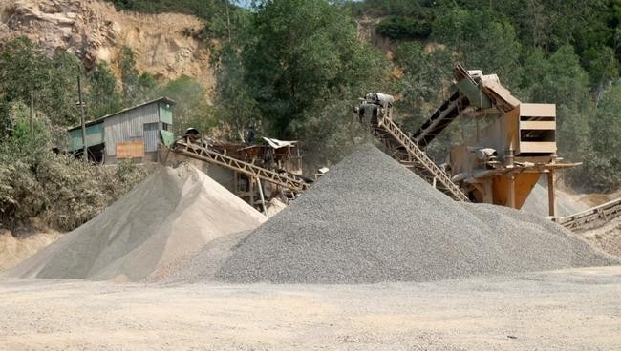

Bảng 2.5. Sản lượng quặng titan và ilmenit và đá các loại giai đoạn 2010-2022

|  |  |  |  |  |
| --- | --- | --- | --- | --- |
| **Năm**  **Sản phẩm** | **2010** | **2015** | **2020** | **2022** |
| Quặng titan và ilmenit (tấn) | 418269,0 | 126686,0 | 69427,0 | 61973,0 |
| Đá các loại (1000 m3) | 876,7 | 1779,8 | 823,5 | 927,9 |

Nhóm 2: Tìm hiểu về ngành công nghiệp sản xuất điện

Dựa vào bảng 2.6, hình 5 và sự hiểu biết của bản thân, Hãy trình bày tình hình phát triển và phân bố ngành công nghiệp sản xuất điện ở tỉnh Bình Định.

Bảng 2.6. *Sản lượng điện ở nước ta, giai đoạn 2010-2022*

|  |  |  |  |  |
| --- | --- | --- | --- | --- |
| **Năm** | **2010** | **2015** | **2020** | **2022** |
| Sản lượng điện (triệu kw/h) | 599,0 | 818,0 | 941,0 | 2132,0 |

(*Nguồn Niên giám Thống kê Bình Định năm 2016, 2022*

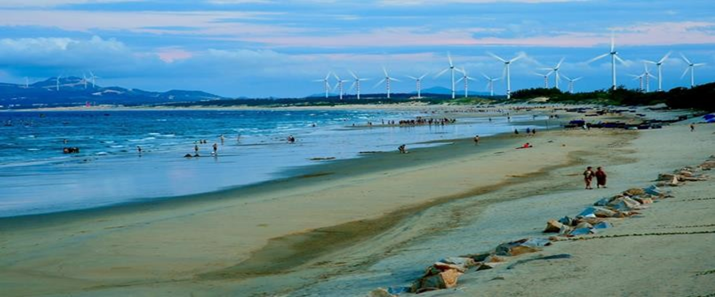

Hình 5. Cánh đồng điện gió trên bán đảo Phương Mai (Phù Cát - Bình Định)

Nhóm 3: : Tìm hiểu về ngành công nghiệp sản xuất vật liệu xây dựng

Dựa vào bảng 2.7 và sự hiểu biết của bản thân, Hãy nhận xét và giải thích về tình hình phát triển một số vật liệu xây dựng ở Bình Định.

Bảng 2.7. *Một số vật liệu xây dựng giai đoạn 2010-2022*

|  |  |  |  |  |
| --- | --- | --- | --- | --- |
| **Năm** | **2010** | **2015** | **2020** | **2022** |
| Gạch nung (triệu viên) | 410,2 | 353,7 | 176,6 | 125,8 |
| Ngói nung (triệu viên) | 47,3 | 44,7 | 12,5 | 11,8 |
| Gạch xây bằng xi măng, bê tông (triệu viên) | 13,6 | 209,6 | 155,5 | 142,0 |
| Xi măng (nghìn tấn) | - | - | 37,9 | 28,4 |
| Đá các loại (1000 m3) | - | - | 823,5 | 927,9 |

*(Nguồn Niên giám Thống kê Bình Định năm 2016, 2022)*

Nhóm 4: Tìm hiểu về ngành công nghiệp chế biến gỗ

Dựa vào bảng 2.8, hình 6 và sự hiểu biết của bản thân, Hãy nhận xét và giải thích sự phát triển của ngành công nghiệp chế biến gỗ ở tỉnh Bình Định.

Bảng 2.8. *Giá trị xuất khẩu ngành công nghiệp chế biến gỗ và tổng giá trị hànghoá xuất khẩu toàn tỉnh.*(Đơn vị: nghìn USD)

|  |  |  |  |  |
| --- | --- | --- | --- | --- |
| **Năm** | **2010** | **2015** | **2020** | **2022** |
| Công nghiệp chế biến gỗ | 265037 | 366558 | 562040 | 818979 |
| Tổng giá trị hàng hoá xuất khẩu | 427176 | 702116 | 1107481 | 1611189 |

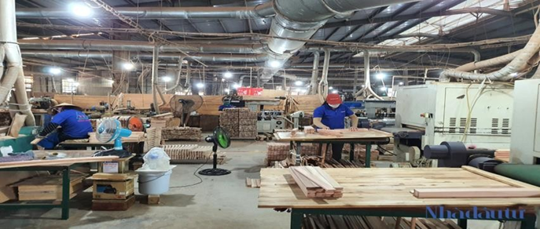

Hình 6. Nhà máy sản xuất và chế biến gỗ Tekcom Central tại KCN Nhơn Hội A-Bình Định

Nhóm 5: Tìm hiểu về ngành công nghiệp sản xuất, chế biến thực phẩm

Dựa vào bảng 2.9, hình 7 và sự hiểu biết của bản thân, hãy nhận xét và giải thích sự phát triển và phân bố ngành công nghiệp sản xuất, chế biến thực phẩm tỉnh Bình Định.

Bảng 2.9*. Một số sản phẩm chủ yếu của công nghiệp sản xuất, chế biến thực phẩm ở nước ta, giai đoạn 2010 -2022*

|  |  |  |  |  |
| --- | --- | --- | --- | --- |
| **Sản phẩm** | **2010** | **2015** | **2020** | **2022** |
| Thủy sản đông lạnh (tấn) | 9828,0 | 14343,0 | 13990,0 | 29014,0 |
| Gạo xay xát (1000 tấn) | 607,3 | 891,7 | 1170,0 | 1055,8 |
| Bia các loại (1000 lít) | 45310,5 | 47474,0 | 56486,0 | 59132,0 |

*(Nguồn Niên giám Thống kê Bình Định năm 2016, 2022)*

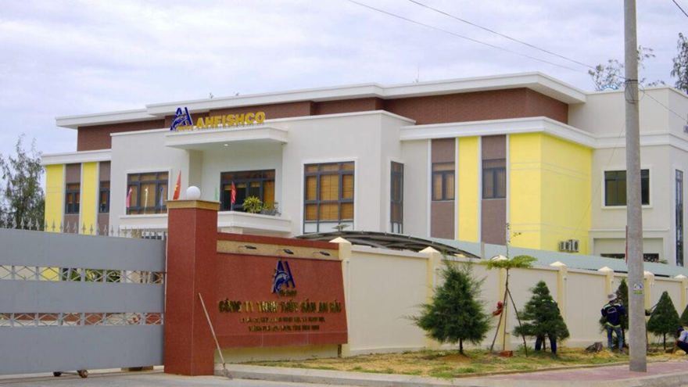

Hình 7. Nhà máy chế biến thủy sản đông lạnh An Hải tại KCN Nhơn Hội A-Bình Định

Nhóm 6: Tìm hiểu công nghiệp sản xuất trang phục

Nhiệm vụ 1: Dựa vào bảng 2.10, hình 8 sgk và sự hiểu biết của bản thân, hãy nhận xét và giải thích sự phát triển và phân bố ngành công nghiệp sản xuất trang phục ở tỉnh Bình Định.

Bảng 2.10. *Một số sản phẩm của công nghiệp sản xuất trang phục*

|  |  |  |  |  |
| --- | --- | --- | --- | --- |
| **Năm**  **Sản phẩm** | **2010** | **2015** | **2020** | **2022** |
| Quần áo (1000 cái) | 10408,0 | 41696,0 | 70935,0 | 131267,0 |
| Giày dép xuất khẩu (1000 đôi) | 2698,0 | 2807,0 | 1590,0 | 1150,7 |

*(Nguồn Niên giám Thống kê Bình Định năm 2016, 2022)*

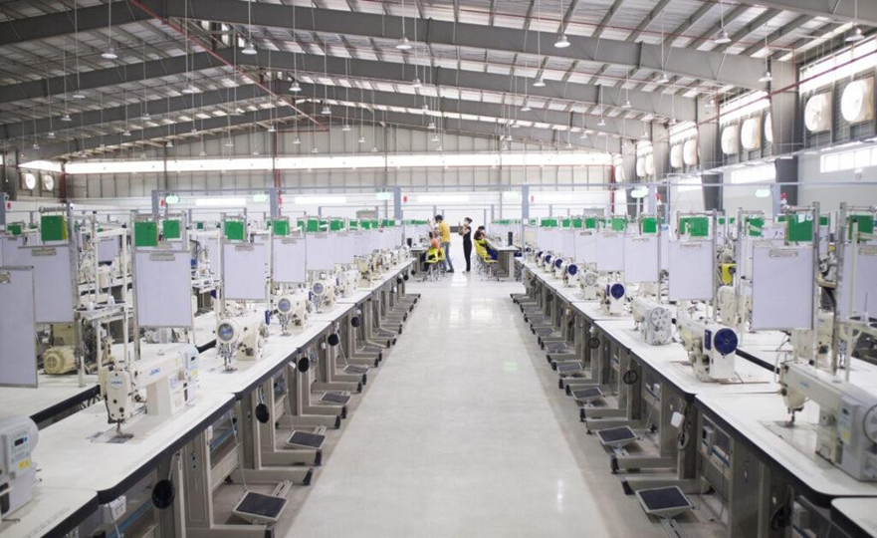

Hình 8. Một góc bên trong Nhà máy may mặc tại KCN Nhơn Hội A-Bình Định

Nhiệm vụ 2: Đọc thông tin, em hãy giải thích tại sao hiện nay tỉnh Bình Định cần phải phát triển công nghiệp xanh

**Bước 2. Thực hiện nhiệm vụ học tập**

- HS khai thác thông tin và dựa vào hiểu biết cá nhân trả lời câu hỏi,

- GV quan sát, theo dõi, đánh giá thái độ làm việc, giúp đỡ những HS gặp khó khăn.

**Bước 3. Báo cáo, thảo luận**

- HS trình bày trước lớp kết quả làm việc của mình

- HS các nhóm khác theo dõi bạn trình bày, nhận xét, bổ sung, đánh giá.

**Bước 4. Kết luận, nhận định**

- GV nhận xét trình bày của HS, cung cấp thêm thông tin và chốt kiến thức.

***\** Chuẩn kiến thức**

**II.Phát triển và phân bố các ngành công nghiệp chủ yếu**

Giá trị sản xuất công nghiệp của tỉnh không ngừng tăng, năm 2022 chỉ số sản xuất công nghiệp tăng 7,04%. Cơ cấu ngành công nghiệp đa dạng với một số ngành chủ yếu: công nghiệp khai khoáng; công nghiệp sản xuất điện; công nghiệp chế biến gỗ; công nghiệp sản xuất, chế biến thực phẩm; công nghiệp sản xuất trang phục; ….

**2.3 .** **Một số loại hình dịch vụ** (Dự kiến thời gian: phút)

**a.Mục tiêu**

-Trình bày được sự phát triển của ngành giao thông vận tải, bưu chính viễn thông.

-Phân tích được một số xu hướng phát triển mới trong ngành thương mại và du lịch.

**b.Nội dung**

**-**Học sinh dựa vào thông tin sgk và sự hiểu biết để trình bày về ưu thế phát triển của các loại hình dịch vụ.

**c. Sản phẩm**: Câu trả lời của học sinh

**d. Tổ chức thực hiện**

Bước 1. Giao nhiệm vụ học tập (Học sinh làm việc theo nhóm trong thời gian 5 phút)

Nhóm 1: Tìm hiểu về ngành giao thông vận tải.

Dựa vào bảng 2.9, thông tin SGK, hãy nhận xét và giải thích tình hình phát triển giao thông vận tải tỉnh Bình Định. Liên hệ ở địa phương em có các tuyến đường giao thông nào?

Bảng 2.9. *Khối lượng hàng hóa vận chuyển trên địa bàn tỉnh, giai đoạn 2010-2022.* *(Đơn vị: nghìn tấn)*

|  |  |  |  |  |
| --- | --- | --- | --- | --- |
| **Năm**  **Loại hình vận tải** | **2010** | **2015** | **2020** | **2022** |
| Đường bộ | 8915 | 14765 | 24957 | 29681 |
| Đường thuỷ | 132 | 54 | 18 | 69 |

*(Nguồn Niên giám Thống kê Bình Định năm 2016, 2022)*

Nhóm 2: Tìm hiểu về ngành bưu chính viễn thông

Dựa vào bảng 2.10, thông tin SGK, hãy trình bày sự phát triển của ngành bưu chính viễn thông tỉnh Bình Định?

Bảng 2.10. *Một số chỉ tiêu phát triển của ngành viễn thông giai đoạn 2010-2022.*

|  |  |  |  |  |
| --- | --- | --- | --- | --- |
| **Năm**  **Chỉ tiêu** | **2010** | **2015** | **2020** | **2022** |
| Số thuê bao điện thoại di động | 904870 | 1613115 | 1303558 | 1595608 |
| Số thuê bao internet | 28920 | 67346 | 1082440 | 1233836 |

*(Nguồn Niên giám Thống kê Bình Định năm 2022)*

Nhóm 3: Đọc thông tin sgk và sự hiểu biết, hãy phân tích các xu hướng phát triển mới trong ngành thương mại tỉnh Bình Định.

Nhóm 4: Phân tích tiềm năng để phát triển du lịch và một số xu hướng mới trong ngành du lịch tỉnh Bình Định.

**Bước 2. Thực hiện nhiệm vụ học tập**

- HS khai thác thông tin và dựa vào hiểu biết cá nhân trả lời câu hỏi,

- GV quan sát, theo dõi, đánh giá thái độ làm việc, giúp đỡ những HS gặp khó khăn.

**Bước 3. Báo cáo, thảo luận**

- HS trình bày trước lớp kết quả làm việc của mình

- HS các nhóm khác theo dõi bạn trình bày, nhận xét, bổ sung, đánh giá.

**Bước 4. Kết luận, nhận định**

- GV nhận xét trình bày của HS, cung cấp thêm thông tin và chốt kiến thức

**Chuẩn kiến thức:**

**III. Một số loại hình dịch vụ**

**1.Giao thông vận tải**

Giao thông vận tải của tỉnh trong những năm qua phát triển khá nhanh, mạng lưới vận tải không ngừng mở rộng, chất lượng vận tải ngày càng cao, đáp ứng nhu cầu sản xuất và đi lại của người dân. Gồm các loại hình: đường bộ, đường sắt, đường biển, đường hàng không…

**2.Bưu chính viễn thông**

Các loại dịch vụ ngày càng đa dạng và đang dần nâng cao chất lượng nhờ cải tiến công nghệ, tăng cường tự động hóa và tin học hóa.Các dịch vụ như thư điện tử, trò chuyện trực tuyến, thương mại điện tử, … ngày càng mở rộng và phát triển, ứng dụng trong nhiều lĩnh vực của đời sống, thúc đẩy quá trình chuyển đổi số nhằm nâng cao hiệu quả, tiện ích và chất lượng hoạt động các ngành kinh tế.

**3.Thương mại, du lịch**

-Các hoạt động thương mại có vai trò quan trọng, góp phần thúc đẩy sản xuất, nâng cao đời sống người dân trong tỉnh. Thương mại của tỉnh đang phát triển với nhiều xu hướng mới.

- Bình Định có thế mạnh để phát triển và đang dần đưa du lịch trở thành ngành kinh tế mũi nhọn của tỉnh, tạo động lực thúc đẩy sự phát triển các ngành kinh tế khác, góp phần đẩy mạnh xuất khẩu tại chỗ thông qua du lịch.

-Địa lí du lịch ở tỉnh Bình Định sẽ tập trung vào các yếu tố địa lý, văn hóa và kinh tế đặc trưng của tỉnh, tạo ra bức tranh tổng thể về tiềm năng và đặc điểm của du lịch địa phương.

**3. Hoạt động 3. Luyện tập ( 10 phút)**

**a.Mục tiêu**

- Củng cố, khắc sâu nội dung kiến thức bài học; hệ thống lại nội dung kiến thức vừa tìm hiểu về các ngành kinh tế mũi nhọn ở tỉnh Bình Định

**b. Nội dung**

- Vận dụng kiến thức bài học và hiểu biết cá nhân, trình bày nội dung kiến thức vừa tìm hiểu về các ngành kinh tế ở tỉnh Bình Định

**c. Sản phẩm**

- HS trình bày kết quả làm việc cá nhân hoàn thành phiếu học tập

**d. Tổ chức thực hiện**

***Bước 1. Giao nhiệm vụ học tập***

Nhiệm vụ 1: Dựa vào bảng 2.4, hãy nhận xét và giải thích sự thay đổi cơ cấu sản lượng thủy sản tỉnh Bình Định giai đoạn 2010-2022.

Nhiệm vụ 2:Trình bày tình hình phát triển và phân bố ngành công nghiệp sản xuất điện ở tỉnh Bình Định.

***Bước 2. Thực hiện nhiệm vụ học tập***

- HS khai thác thông tin và dựa vào hiểu biết cá nhân làm bài thực hành

- GV quan sát, theo dõi, đánh giá thái độ làm việc, giúp đỡ những HS gặp khó khăn.

***Bước 3. Báo cáo, thảo luận***

- HS trình bày trước lớp kết quả làm việc cá nhân.

- HS khác nhận xét, bổ sung.

***Bước 4. Kết luận, nhận định***

- GV thông qua trình bày của HS rút ra nhận xét, khen ngợi và rút kinh nghiệm những hoạt động rèn luyện kĩ năng của cả lớp.

**4. Hoạt động 4. Vận dụng (5 phút)**

**a. Mục tiêu**

- HS vận dụng được những kiến thức, kĩ năng đã học để giải quyết vấn đề.

**b.Nội dung**

- Vận dụng kiến thức đã học hoàn thành bài tập.

**c. Sản phẩm**

- HS về nhà tự tìm tòi, khám phá, mở rộng kiến thứ, sự hiểu biết của bản thân qua một số trang website, đường link, sách tham khảo...liên quan đến nội dung, yêu cầu của GV.

**d. Tổ chức thực hiện: HS thực hiện ở nhà**

Bước 1. Giao nhiệm vụ học tập: Học sinh lựa chọn một trong các nội dung sau

1.Sưu tầm thông tin, hình ảnh về một số sản phẩm nông nghiệp, lâm nghiệp, thủy sản ở xã/phường nơi em sinh sống.

2.Viết một đoạn văn ngắn về một dịch vụ viễn thông được ứng dụng trong cuộc sống mà em yêu thích.

3.Viết báo cáo về mô hình sản xuất nông nghiệp. Hướng dẫn:

a.Chuẩn bị: tìm kiếm thông tin, hình ảnh về mô hình sản xuất nông nghiệp hiệu quả ở xã/ phường em sinh sống (nông nghiệp hữu cơ, nông nghiệp sinh thái, nông nghiệp tuần hoàn, nông nghiệp xanh, nông nghiệp công nghệ cao….).

b.Thu thập thông tin: thực hiện việc tìm kiếm thông tin qua sách, báo, internet…

c.Nội dung:

-Lựa chọn một mô hình sản xuất nông nghiệp hiệu quả ở địa phương.

-Viết báo cáo về một mô hình sản xuất nông nghiệp đã chọn theo dàn ý dưới đây:

+ Tên mô hình sản xuất nông nghiệp.

+ Cây trồng, vật nuôi được sản xuất theo mô hình đó.

+ Hiệu quả của mô hình sản xuất nông nghiệp.

***Bước 2. Thực hiện nhiệm vụ học tập***

- HS hỏi và đáp ngắn gọn những vấn đế cần tham khảo.

***Bước 3. Báo cáo, thảo luận***

- GV dặn dò HS tự làm ở nhà, báo cáo kết quả làm việc vào tuần học tiếp theo.

**Bước 4:** Gv quan sát, nhận xét đánh giá hoạt động học của học sinh.

*Ngày 18/10/2024* Họ và tên giáo viên: Trần Nguyên Danh

Tổ chuyên môn: Toán - Tin - KHTN – CN

**TÊN BÀI DẠY: CHỦ ĐỀ 3. LỊCH SỬ PHÁT TRIỂN BÌNH ĐỊNH TỪ NĂM 1919 ĐẾN NAY**

Môn học/Hoạt động giáo dục: GIÁO DỤC ĐỊA PHƯƠNG; Lớp: 9

Thời gian thực hiện: 4 tiết (tiết 9,10,11,12)

**I. MỤC TIÊU**

**1.Về kiến thức**

-Nhận thức có hệ thống những vấn đề cơ bản về cuộc đấu tranh chống thực dân Pháp, đế quốc Mĩ và tay sai từ năm 1919 đến năm 1975 và công cuộc xây dựng chủ nghĩa xã hội từ sau năm 1975 đến nay của nhân dân Bình Định.

**2.Về năng lực**

***\*Năng lực chung***

- Năng lực tự chủ và tự học: Chủ động, tích cực thực hiện những công việc của bản thân trong học tập và cuộc sống; tự đặt ra mục tiêu học tập để nỗ lực phấn đấu thực hiện;

- Năng lực giao tiếp và hợp tác: Sử dụng ngôn ngữ kết hợp với thông tin, hình ảnh để trình bày những vấn đề đơn giản trong đời sống, khoa học...

- Năng lực giải quyết vấn đề và sáng tạo: Xác định và làm rõ thông tin, ý tưởng mới; phân tích, tóm tắt những thông tin liên quan từ nhiều nguồn khác nhau.

***\*Năng lực riêng***

-Rèn luyện kĩ năng tư duy hệ thống, tổng hợp, so sánh; phân tích, đánh

giá các sự kiện, số liệu dẫn chứng có liên quan.

**3. Về phẩm chất**

-Có nhận thức đúng về mối quan hệ giữa lịch sử Bình Định với lịch sử dân tộc, nâng cao lòng tự hào về truyền thống đấu tranh cách mạng của quê hương.

-Bày tỏ thái độ, lòng biết ơn đối với những người có công trong công cuộc chiến dấu chống ngoại xâm, bảo vệ và xây dựng quê hương. Từ đó có ý thức học tập, tu dưỡng, rèn luyện góp phần xây dựng quê hương Bình Định ngày càng giàu mạnh.

**II. THIẾT BỊ DẠY HỌC VÀ HỌC LIỆU**

**1. Giáo viên**

-Các bảng số liệu, tranh ảnh liên quan đến nội dung bài học

- Phiếu học tập.

**2. Học sinh**

- Tìm hiểu bài qua SGK, mạng internet,…

-Sưu tầm tư liệu, hình ảnh về nội dung bài học

**III. TIẾN TRÌNH DẠY HỌC**

**1.Hoạt động1: Xác định vấn đề/nhiệm vụ học tập/mở đầu** (5 phút)

**a. Mục tiêu**

-Giúp học sinh hứng thú với bài học mới, khơi gợi được sự tò mò sáng tạo của học sinh.

**b. Nội dung**

- Đưa học sinh vào tình huống có vấn đề để các em tìm ra câu trả lời, sau đó giáo viên kết nối vào bài học.

**c. Sản phẩm**

- Câu trả lời cá nhân của học sinh.

**d. Tổ chức thực hiện**

**Bước 1: Giao nhiệm vụ học tập**

Đọc thông tin, kết hợp quan sát các hình 3.1, 3.2 để trả lời các câu hỏi dưới đây:

Hình 3.2. Nhà máy thủy điện Vĩnh Sơn, Vĩnh Thạnh (Ảnh Internet)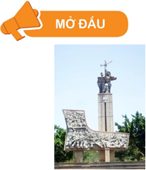

Hình 3.1. Tượng đài kỷ niệm trận Dương Liễu - Đèo Nhông (Ảnh Internet)

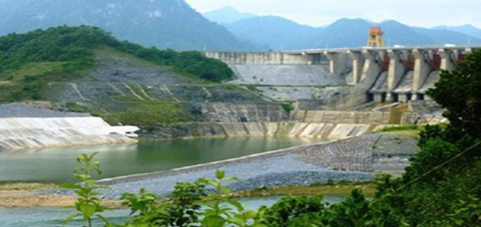

Hình 3.2. Nhà máy thủy điện Vĩnh Sơn, Vĩnh Thạnh (Ảnh Internet)

-Các hình ảnh này gắn với thời kì lịch sử nào của Bình Định?

-Trình bày hiểu biết của em về thời kì lịch sử đó.

HS: Lắng nghe và tiếp cận nhiệm vụ.

**Bước 2: Thực hiện nhiệm vụ học tập**

GV: Gợi ý, hỗ trợ học sinh thực hiện nhiệm vụ.

HS: Suy nghĩ, trả lời.

**Bước 3: Báo cáo, thảo luận**

GV: Lắng nghe, gọi HS nhận xét và bổ sung.

HS: Trình bày kết quả.

**Bước 4: Kết luận, nhận định**

Để tìm hiểu rõ hơn về vấn đề này, chúng ta cùng tìm hiểu chủ đề bài học hôm nay.

**2. Hoạt động 2: Hình thành kiến thức mới/ giải quyết vấn đề/thực thi nhiệm vụ đặt ra từ hoạt động 1** (Dự kiến thời gian: phút)

**2.1. Bình Định từ năm 1919 đến năm1945** (Dự kiến thời gian: phút)

**a.Mục tiêu**

-Trình bày được khái quát về tình hình kinh tế , xã hội và phong trào yêu nước và cách mạng ở Bình Định từ năm 1919 đến năm 1945.

**b.Nội dung**

Vận dụng kiến thức vừa học trình bày được tình hình kinh tế ,xã hội và phong trào yêu nước và cách mạng ở Bình Định từ năm 1919 đến năm 1945.

**c. Sản phẩm:** Câu trả lời của học sinh

**d. Tổ chức thực hiện**

**Bước 1. Giao nhiệm vụ học tập**

Học sinh làm việc theo nhóm 5 phút

Nhóm 1, 2: Trình bày đặc điểm tình hình kinh tế, xã hội của Bình Định từ năm 1919 đến năm 1945.

Nhóm 3,4: Tìm hiểu đặc điểm phong trào yêu nước và cách mạng ở Bình Định từ năm 1919 đến năm 1945.

**Bước 2. Thực hiện nhiệm vụ học tập**

- HS khai thác thông tin và dựa vào hiểu biết cá nhân trả lời câu hỏi,

- GV quan sát, theo dõi, đánh giá thái độ làm việc, giúp đỡ những HS gặp khó khăn.

**Bước 3. Báo cáo, thảo luận**

- HS trình bày trước lớp kết quả làm việc của mình

- HS các nhóm khác theo dõi bạn trình bày, nhận xét, bổ sung, đánh giá.

**Bước 4. Kết luận, nhận định**

- GV nhận xét trình bày của HS, cung cấp thêm thông tin và chốt kiến thức

**Nội dung:**

**1.Tình hình kinh tế, xã hội**

-Thực dân Pháp tăng cường chính sách cai trị; bộ máy quân sự, cảnh sát, mật thám, nhà tù hoạt động ráo riết.

-Văn hóa, giáo dục cũng có những thay đổi.Tư duy yếu tố văn hóa truyền thống, văn hóa mới tiến bộ và văn hóa nô dịch cùng đan xen tồn tại, đấu tranh với nhau.

-Các giai cấp cũ bị phân hóa và xuất hiện các lực lượng xã hội mới như tiểu tư sản, công nhân. Mâu thuẫn xã hội ngày càng sâu sắc.

**2.Phong trào yêu nước và cách mạng ở Bình Định từ năm 1919 đến năm1945**

-Những năm 20 của thế kỉ XX, cùng với nhân dân cả nước, nhân dân Bình Địnhtích cực Phan Bội Châu (1925), truy điệu và để tang cho Phan Châu Trinh (1926), đấu tranh đòi học tiếng Việt trong trường học…

-Những năm 1928-1929, phong trào cách mạng trong tỉnh có những chuyển biến tích cực, tiếp thu chủ nghĩa Mác – Lê-nin, phát triển theo khuynh hướng vô sản.

-Các chi bộ cộng sản đã tích cực hoạt động, lãnh đạo và vận động nhân dân đấu tranh sôi nổi, quyết liệt trong các phong trào cách mạng 1930 – 1931, phong trào dân chủ 1936 – 1939. Điển hình là cuộc biểu tình vũ trang của hơn 3000 nông dân ở cây số 7 Tài Lương, Hoài Nhơn (1931), hưởng ứng phong trào Đông Dương đại hội ở Hoài Nhơn, Hoài Ân

**2.2. Bình Định từ năm 1945 đến năm1954** (Dự kiến thời gian: phút)

**a.Mục tiêu**

-Trình bày được khái quát về tình hình kinh tế , xã hội và công cuộc kháng chiến chống Pháp của nhân dân Bình Định từ năm 1945– 1954

**b.Nội dung**

Vận dụng kiến thức vừa học trình bày được tình hình kinh tế ,xã hội và công cuộc kháng chiến chống Pháp của nhân dân Bình Định từ năm 1945– 1954

**c. Sản phẩm:** Câu trả lời của học sinh

**d. Tổ chức thực hiện**

**Bước 1. Giao nhiệm vụ học tập**

Học sinh làm việc theo nhóm 5 phút

Nhóm 1, 2: Trình bày đặc điểm tình hình kinh tế, xã hội của Bình Định từ năm 1945 đến năm 1954

Nhóm 3,4: Tìm hiểu đặc điểm công cuộc kháng chiến chống Pháp của nhân dân Bình Định từ năm 1945– 1954

**Bước 2. Thực hiện nhiệm vụ học tập**

- HS khai thác thông tin và dựa vào hiểu biết cá nhân trả lời câu hỏi,

- GV quan sát, theo dõi, đánh giá thái độ làm việc, giúp đỡ những HS gặp khó khăn.

**Bước 3. Báo cáo, thảo luận**

- HS trình bày trước lớp kết quả làm việc của mình

- HS các nhóm khác theo dõi bạn trình bày, nhận xét, bổ sung, đánh giá.

**1.Tình hình chính trị, kinh tế, xã hội**

-Chính quyền cách mạng được thành lập từ tỉnh đến cơ sở, Đảng bộ, chính quyền và nhân dân tỉnh ra sức củng cố chính quyền, phát triển các đoàn thể cứu quốc, các lực lượng vũ trang nhân dân.

-Hưởng ứng lời kêu gọi của Đảng và Chủ tịch Hồ Chí Minh, nhân dân Bình Định hăng hái tham gia đoàn quân Nam tiến chống Pháp, tự nguyện đóng góp, mua sắm vũ khí, lương thực, thực phẩm, nhu yếu phẩm gửi đến chiến sĩ miền Nam. Nhân dân Bình Định vừa tham gia tiêu thổ kháng chiến, tản cư về các huyện lân cận, ổn định cuộc sống, vừa nhanh chóng xây dựng, phát triển thực lực chính trị, vũ trang và tăng cường phòng thủ, sẵn sàng chiến đấu, đặc biệt là khu vực cảng Quy Nhơn

**2. Công cuộc kháng chiến chống Pháp của nhân dân Bình Định từ năm 1945-1954**

-Thời kỳ này, tỉnh Bình Định thuộc vùng tự do Liên khu V, thực thi hai nhiệm vụ chiến lược: xây dựng hậu phương vững mạnh toàn diện, đáp ứng yêu cầu phục vụ tiền tuyến và nâng cao cảnh giác, sẵn sàng chiến đấu bảo vệ vùng tự do.

**Bước 4. Kết luận, nhận định**

- GV nhận xét trình bày của HS, cung cấp thêm thông tin và chốt kiến thức

**2.1.Bình Định từ năm 1954 đến năm1975** (Dự kiến thời gian: phút)

**a.Mục tiêu**

-Trình bày được khái quát về tình hình và nhân dân Bình Định kháng chiến chống Mĩ

**b.Nội dung**

Vận dụng kiến thức vừa học trình bày được tình hình và nhân dân Bình Định kháng chiến chống Mĩ.

**c.Sản phẩm:** Câu trả lời của học sinh

**d. Tổ chức thực hiện**

**Bước 1. Giao nhiệm vụ học tập**

Học sinh làm việc theo nhóm 5 phút

Nhóm 1, 2:Trình bày nét nổi bật tình hình của Bình Định từ năm 1954 đến năm 1975

Nhóm 3,4: Tìm hiểu đặc điểm công cuộc kháng chiến chống MĨ của nhân dân Bình Định

**Bước 2. Thực hiện nhiệm vụ học tập**

- HS khai thác thông tin và dựa vào hiểu biết cá nhân trả lời câu hỏi,

- GV quan sát, theo dõi, đánh giá thái độ làm việc, giúp đỡ những HS gặp khó khăn.

**Bước 3. Báo cáo, thảo luận**

- HS trình bày trước lớp kết quả làm việc của mình

- HS các nhóm khác theo dõi bạn trình bày, nhận xét, bổ sung, đánh giá.

**1.** **Đặc điểm tình hình**

Trong bối cảnh đất nước bị chia cắt, nhân dân Bình Định cùng với nhân dân miền Nam tiếp tục thực hiện cuộc cách mạng dân tộc dân chủ nhân dân, giải phóng miền Nam, thống nhất đất nước.

**2.Nhân dân Bình Định kháng chiến chống Mĩ**

a)Bình Định đấu tranh chống chế độ Mĩ – Diệm (1954 – 1960)

Dưới sự lãnh đạo của Đảng bộ tỉnh, phongtrào đấu tranh của nhân dân Hoài Nhơn, AnNhơn, Phù Cát, Phù Mỹ, Vĩnh Thạnh, An Lão,Vân Canh… đòi Hiệp thương tổng tuyển cử, dân sinh, dân chủ, chống trò hề “trưng cầu dân ý giả hiệu”, chống khủng bố, trừng trị tay sai, chống dời làng… phát triển mạnh. Tháng 6-1960, Đảng bộ Bình Định tổ chức Đại hội lần thứ nhất .Sau Đại hội, Ban quân sự tỉnh được thành lập và đơn vị vũ trang đầu tiên của tỉnh ra đời gồm 35 người (9-1960).

b)Bình Định chiến đấu chống các chiến lược chiến tranh của đế quốc Mĩ (1961 – 1972)

Trong “Chiến tranh đặc biệt”, Mĩ và chính quyền Sài Gòn vẫn lấy Bình Định làm trọng điểm để đánh phá, tăng cường lực lượng, đẩy mạnh càn quét lập “Ấp chiến lược”, “Ấp tân sinh”.

Thực hiện chủ trương của Khu ủy Khu V:Giải phóng toàn bộ miền núi, tiến hành xuống nông thôn đồng bằng, nhân dân Bình Định đã chiến đấu quyết liệt giành chính quyền làm chủ nhiều nơi.

Trong “Chiến tranh cục bộ”, Quy Nhơn trở thành đầu cầu chiến lược, tập trung số lượng lớn quân Mĩ và đồng minh. Vượt qua khó khăn, gian nguy, quân dân Bình Định đẩy mạnh phong trào “Tìm Mỹ mà đánh, tìm ngụy mà diệt” bằng cả tiến công trên mặt trận quân sự và mặt trận chính trị từng bước giành thế chủ động trên chiến trường tỉnh nhà.

c) Chiến đấu giải phóng hoàn toàn Bình Định (1973 đến 31-3-1975)

Hiệp định Pari vừa được kí kết (27-1-1973), Mĩ và chính quyền Sài Gòn đã thực hiện chiến dịch “tràn ngập lãnh thổ”. Quân dân toàn tỉnh đã tấn công địch quyết liệt trên khắp các mặt trận.

Sau 29 ngày đêm liên tục và anh dũng chiến đấu (từ ngày 4-3 đến 1-4-1975), quân dân Bình Định và Sư đoàn Sao Vàng đã đập tan toàn bộ hệ thống chính quyền địch từ thôn, xã đến huyện, tỉnh, góp phần cùng cả nước kết thúc thắng lợi hơn 20 năm kháng chiến chống Mĩ, cứu nước.

**2.4.Bình Định từ năm 1975 đến năm nay** (Dự kiến thời gian: phút)

**a.Mục tiêu**

-Trình bày được đặc điểm thời kì khôi phục và phát triển kinh tế - văn hóa (1975-1985) và Bình Định cùng cả nước trên con đường đổi mới (từ năm 1986 đến nay)

**b.Nội dung**

Vận dụng kiến thức vừa học, học sinh làm việc theo nhóm trình bày được tình hình Bình Định từ năm 1975 đến nay.

**c.Sản phẩm:** Câu trả lời của học sinh

**d. Tổ chức thực hiện**

**Bước 1. Giao nhiệm vụ học tập**

Học sinh làm việc theo nhóm 5 phút

Nhóm 1, 2:Trình bày nét nổi bật thời kì khôi phục và phát triển kinh tế - văn hóa (1975-1985)

Nhóm 3,4: Bình Định cùng cả nước trên con đường đổi mới (từ năm 1986 đến nay)

**Bước 2. Thực hiện nhiệm vụ học tập**

- HS khai thác thông tin và dựa vào hiểu biết cá nhân trả lời câu hỏi,

- GV quan sát, theo dõi, đánh giá thái độ làm việc, giúp đỡ những HS gặp khó khăn.

**Bước 3. Báo cáo, thảo luận**

- HS trình bày trước lớp kết quả làm việc của mình

- HS các nhóm khác theo dõi bạn trình bày, nhận xét, bổ sung, đánh giá.

**1.Thời kì khôi phục và phát triển kinh tế - văn hóa (1975-1985)**

Sau giải phóng, công tác tiếp quản được tiến hành khẩn trương, việc truy quét, trấn áp bọn phản cách mạng được tiến hành tích cực và kịp thời. An ninh chính trị và trật tự xã hội trong tỉnh được giữ vững

Trong mười năm (1975-1985), toàn Đảng bộ và nhân dân trong tỉnh đã nổ lực phấn đấu đạt được những thành tựu khôi phục, xây dựng và phát triển kinh tế - văn hóa. Tuy nhiên, bên cạnh đó cũng bộc lộ không ít khó khăn, khuyết điểm, thậm chí tiêu cực do nhiều nguyên nhân, tác động khác nhau, đòi hỏi tìm lối ra cho phù hợp với nguyện vọng của toàn dân và xu thế của thời đại.

**2.Bình Định cùng cả nước trên con đường đổi mới (từ năm 1986 đến nay)**

**-**Trải qua gần 40 năm đổi mới, Bình Định nằm trong nhóm các tỉnh phát triển khá của miền Trung, quy mô kinh tế không ngừng mở rộng (năm 2023, đạt 85.744 tỷ đồng, đứng thứ 5/14 tỉnh, thành miền Trung), cơ cấu kinh tế chuyển dịch theo hướng tăng dần tỷ trọng các ngành công nghiệp, dịch vụ; du lịch trở thành ngành kinh tế quan trọng;

-Hiện nay, Bình Định xác định việc phát triển kinh tế của tỉnh phải tập trung vào 5 trụ cột tăng trưởng: Phát triển công nghiệp công nghệ cao; du lịch trở thành ngành kinh tế mũi nhọn; dịch vụ cảng và logistics (bao gồm cảng biển và cảng hàng không); phát triển nông, lâm nghiệp - thủy sản dựa trên công nghệ cao, chuyển từ số lượng sang chất lượng; phát triển kinh tế đô thị gắn với quá trình đô thị hóa.

**3. Hoạt động 3. Luyện tập ( 10 phút)**

**a.Mục tiêu**

- Củng cố, khắc sâu nội dung kiến thức bài học; hệ thống lại nội dung kiến thức vừa tìm hiểu về lịch sử phát triển Bình Định từ năm 1919 đến nay.

**b. Nội dung**

- Vận dụng kiến thức bài học và hiểu biết cá nhân, trình bày nội dung kiến thức vừa tìm hiểu về lịch sử phát triển Bình Định từ năm 1919 đến nay.

**c. Sản phẩm**

- HS trình bày kết quả làm việc cá nhân hoàn thành phiếu học tập

**d. Tổ chức thực hiện**

***Bước 1. Giao nhiệm vụ học tập***

Nhiệm vụ 1:Trong cuộc kháng chiến chống Pháp (1946-1954), quân và dân Bình Định cùng với cả nước vừa kháng chiến, vừa kiến quốc như thế nào?

Nhiệm vụ 2:Lập bảng tóm tắt về cuộc chiến đấu quân và dân Bình Định góp phần đánh bại các chiến lược chiến tranh của đế quốc Mĩ từ năm 1954 đến năm 1975?

|  |  |  |
| --- | --- | --- |
| **Thời gian** | **Chiến lược chiến tranh của Mĩ** | **Thắng lợi tiêu biểu** |
|  |  |  |

***Bước 2. Thực hiện nhiệm vụ học tập***

- HS khai thác thông tin và dựa vào hiểu biết cá nhân làm bài thực hành

- GV quan sát, theo dõi, đánh giá thái độ làm việc, giúp đỡ những HS gặp khó khăn.

***Bước 3. Báo cáo, thảo luận***

- HS trình bày trước lớp kết quả làm việc cá nhân.

- HS khác nhận xét, bổ sung.

***Bước 4. Kết luận, nhận định***

- GV thông qua trình bày của HS rút ra nhận xét, khen ngợi và rút kinh nghiệm những hoạt động rèn luyện kĩ năng của cả lớp.

**4. Hoạt động 4. Vận dụng (5 phút)**

**a. Mục tiêu**

- HS vận dụng được những kiến thức, kĩ năng đã học để giải quyết vấn đề.

**b.Nội dung**

- Vận dụng kiến thức đã học hoàn thành bài tập.

**c. Sản phẩm**

- HS về nhà tự tìm tòi, khám phá, mở rộng kiến thứ, sự hiểu biết của bản thân qua một số trang website, đường link, sách tham khảo...liên quan đến nội dung, yêu cầu của GV.

**d. Tổ chức thực hiện: HS thực hiện ở nhà**

Hãy sưu tầm những tài liệu, tư liệu, tranh ảnh,… có liên quan đến cuộc kháng chiến chống Pháp (1946-1954), cuộc kháng chiến chống Mỹ, cứu nước (1954-195) và công cuộc xây dựng chủ nghĩa xã hội ở Bình Định

***Bước 2. Thực hiện nhiệm vụ học tập***

- HS hỏi và đáp ngắn gọn những vấn đế cần tham khảo.

***Bước 3. Báo cáo, thảo luận***

- GV dặn dò HS tự làm ở nhà, báo cáo kết quả làm việc vào tuần học tiếp theo.

**Bước 4:** Gv quan sát, nhận xét đánh giá hoạt động học của học sinh.